Jardín Filtrante, Documentación, proyecto 1 arquitectura de computadores II

# (20 Marzo 2022)

Byron Antonio Álvarez Morales 201612185, Luis David Garcia Alay 201612511, Eddie Augusto

Álvarez Salazar 201700326, Cristian Estuardo Herrera Poncio 201603198, Cesar Leonel Chamale

Sican 201700634

***Resumen—* Este es el proyecto 1 del curso de arquitectura de computadoras y ensambladores 2, la cual consistía en la realización de un Jardín Filtrante, el objetivo era aplicar los conocimientos del curso para crear un Jardín Filtrante que nos permitiera filtrar las aguas grises y las convierta en agua limpia.**

# I. INTRODUCCIÓN

STE proyecto se basa en la creación de un Jardín Filtrante para por medio de este poder filtrar las aguas grises y las convierta en agua limpia, de esta manera pudiendo realizar un filtrado de agua lo suficientemente limpia para varios usos en un hogar promedio, de esta habiendo desarrollado un filtro de agua amigable con el medio ambiente.

E

Así como por medio de una aplicación web poder visualizar las magnitudes físicas digitalizadas para una comprensión fácil al ser humano sin conocimientos técnicos. De esta manera habiendo desarrollado una solución aplicable en los hogares a una escala pequeña aliviando el flujo constante de aguas grises a nuestros sistemas de drenajes comunes, por medio de la implementación de IoT.

## A. Creación del modelo

|  |
| --- |
| * MAGEN I * BOCETO DE LA BASE DEL MODELO CON MEDIDAS APROXIMADAS         MAGEN II  BOCETO DEL JARDIN FILTRANTE |

## C. Construcción de Arduino

Los materiales utilizados para crear nuestro dispositivo se explican en las siguientes imágenes

IMAGEN XIV MÓDULO SENSOR HUMEDAD SUELO HIGRÓMETRO

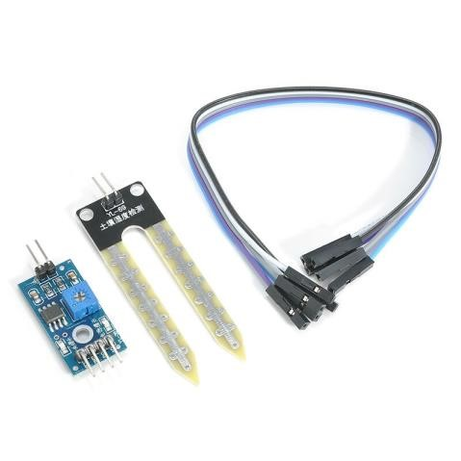

### IMAGEN XVII ARDUINO MEGA 2560

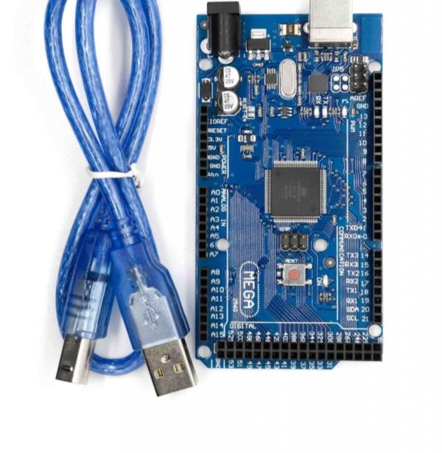

## D. Framework

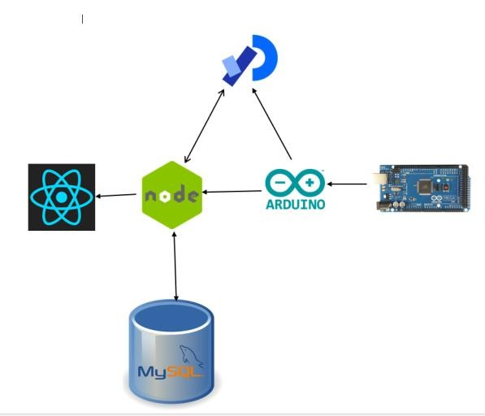

## E. Repositorio de GiyHub

Este es El repositorio oficial del grupo 15 para practicas y proyectos.

<https://github.com/cesarchs/ACE2_1S22_G15>

# II. CONCLUSIONES

El modelo en el que trabajamos no dio datos para la demostración de correcto funcionamiento del jardín filtrante, así como por medio de la aplicación web se pudo desplegar los datos recabados y mostrados para una fácil lectura del usuario final, concluyendo su funcionamiento satisfactorio y aprobando su uso en hogares.

## REFERENCIAS

1. [https://lavozdelmuro.net/sabes-que-es-un-pozo-canadiense-puedeahorrarte-hasta-un-70-en-la-factura-de-la-luz/](https://lavozdelmuro.net/sabes-que-es-un-pozo-canadiense-puede-ahorrarte-hasta-un-70-en-la-factura-de-la-luz/)
2. Processing is an open project initiated b[y Ben Fry](https://benfry.com/) an[d Casey Reas.](http://reas.com/) It is developed by a team of volunteers around the world.

foundation@processing.org

1. Universidad de san carlos de gustaemala